信州上田ノルディックウォーキング協会

２０２６．SUNWA No１２２
202６年6月1日発行

信州上田ノルディックウォーキング協会事務局（こさとクリニック内）
ＴＥＬ・FAX 0268-24-1812（事務局は、水･金の10～1２時まで開いています）
（但し祝日は休みです）
２０２６年夏を迎えて
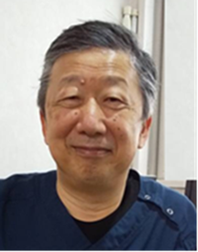
皆さん、5月の諏訪湖ウォーキングはいかがでしたか？当日は天気も良く
気持ちよく歩けたようで良かったですね。

日差しの中を歩いたり、湯船に長く浸かったりするとたくさん汗をかき、水
分補給が追いつかないと脱水になってしまいます。汗に出る塩分が多い
と塩分不足で脱水が悪化し、めまい、頭痛、倦怠感を感じたり足がつっ
たり筋肉のけいれんが起きたりします。こんな症状が出たらすでに軽い熱中症と考えられ
ます。OS1などで水分塩分補給し涼しいところで休むことが必要です。
今年はもうすでに何日か蒸し暑い日がありました。全国一暑かった日もありましたね。これ
から夏に向かっていきますので暑い日が更に多くなっていくでしょう。皆さんは絶対熱中症
にならないようにしましょう。根本的に熱中症にならない体を作るには本格的に暑くなる前
（できれば2週間前）から暑熱順化（しょねつじゅんか）が必要です。幸い長野県は首都圏
より暑くなる時期は遅く、涼しい時間帯もあるので、涼しい時に運動しましょう。
暑熱順化とは、体が「暑さに慣れる」ことです。

・1日15〜30分程度の少し汗ばむ程度のウォーキングを週に数回行う。
・お風呂では38〜40度のお湯に10〜15分ほど浸かり、じっくり汗をかく。
どちらでも約2週間行えば汗をかきやすい体質になり、体温調節が
スムーズに行えるようになり、汗から出る塩分が減少するため、熱中症
や夏バテを防ぐ効果があります。
来年はノルディックウォーキング協会発足してから20周年の記念の年です。記念に皆さ
んが喜ぶ大きなノルディックウォーキングイベントを企画したいと考えています。どこで何
をしたいか皆さんのご希望をお聞きしてイベントの内容を考えていきたいと思います。
事務局まで皆さんのご希望をお聞かせください。よろしくお願いします。 月本光一

総会報告
★４月１２日（日）上田市中央公民館 第１9回定期総会
委任状３１名・出席者２１名合計５２名

皆様のご協力を賜り、すべての議案が承認されました。
尚、会計に関する貴重なご意見を頂きました。今後の協会運営
に活かしていくつもりです。
今まで以上に協会を盛り立てていくためにも皆様のご協力が
なくてはかないません。よろしくお願いいたします。
会計監査 退任 滝沢 富美子さん （任期満了）
新任 戸枝 栄子さん

定例会報告
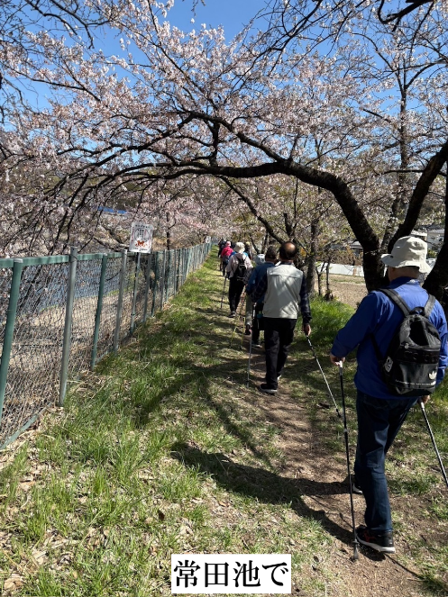
★４月1２日（日） 健康プラザ集合 参加２３名 ５．０ｋｍ
新年度のスタートは桜が舞う中、科野大宮社から繊維学部
校内を抜け常田池の周りを歩きました。
池の周囲の桜は花むしろとなっていましたがそれも趣があり
素敵なウォーキングコースでした。次々に花が咲くこれからの
季節、美しい花々楽しみながらLets'ノルディックウォーキン
グしましょう！

★５月１０日（日）バス遠征 諏訪湖
☆ゴール地点にて
すわっこランド前に笑顔でゴールされて来られる皆さん一番に到着されたのは７キロコースの藤沢明美さ
ん・中村美枝子さん、次に11キロコースの米津さち子さん・芹澤奈津さん、続いて一周コーストップで舟田
弘子さんが３時間３０分続いて武重由美子さんが４時間でゴールされました。
すわっこランドでの食事や入浴など目的を持って楽しくそれぞれのコースを完歩されました。お疲れさまで
した。
次の方々が諏訪湖一周１６キロを完歩されました（順不同）
武重由美子さん、佐藤節男さん・泉穂さん、小林康恵さん、向田勝廣さん、春原さと江さん、林園江さん、
池田きわ子さん、池田防守さん、金子洋子さん、宮崎洋子さん、西墻明子さん、舟田弘子さん、曲渕和俊
さん以上の皆さんです。
☆１６ｋｍコース １４名
挑戦した皆さん全員が完歩しました。完歩した方々は上記に紹介しております。
最後の方は 後何キロ？エ！まだ２キロもある？と不安になりましたが 完歩したよ！！
☆11ｋｍコース ６名
すわっこランドから再びバスに乗りこみ釜口水門へ、９：５０スタート
なかなかの迫力！ここから天竜川へ流れてるんですね～
石彫公園（八重垣姫像がある）は芝生広場で❛カモ❜さんも人間の事など知らん顔で
のんびりタイム いい時間を味わいました。
1：５０着 お疲れ様でした！
ゴールしてから足がつった方もいましたが、これにこりず、一緒に歩きましょう。
☆7ｋｍコース 9名
赤砂崎公園から右に諏訪湖・遠くの富士山を眺めゴールをめざしました。
高校生のレガッタレース・間欠泉・湖上に浮かぶ水陸両用バス・ドクターへリの着発の瞬間・ゆうゆうと空を
舞うオオタカ 初夏の風景を満喫早くゴールした方はゆっくりお風呂につかり のんびりの方は帰りのバスで
涼み 満足の一日になりました。
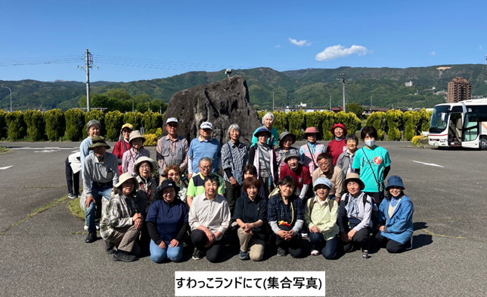

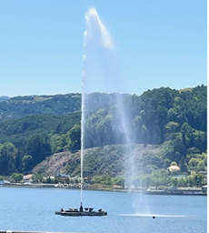
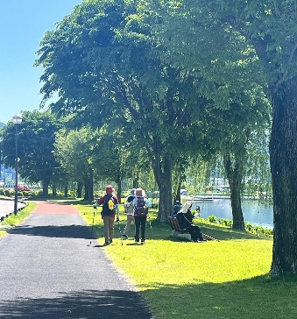
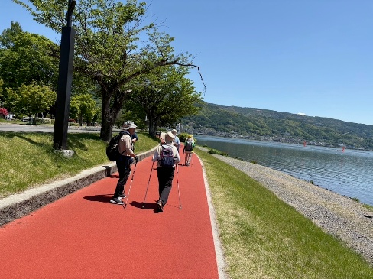
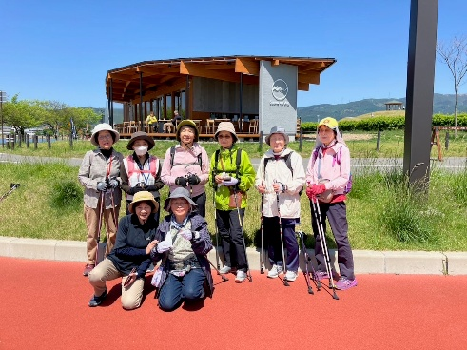

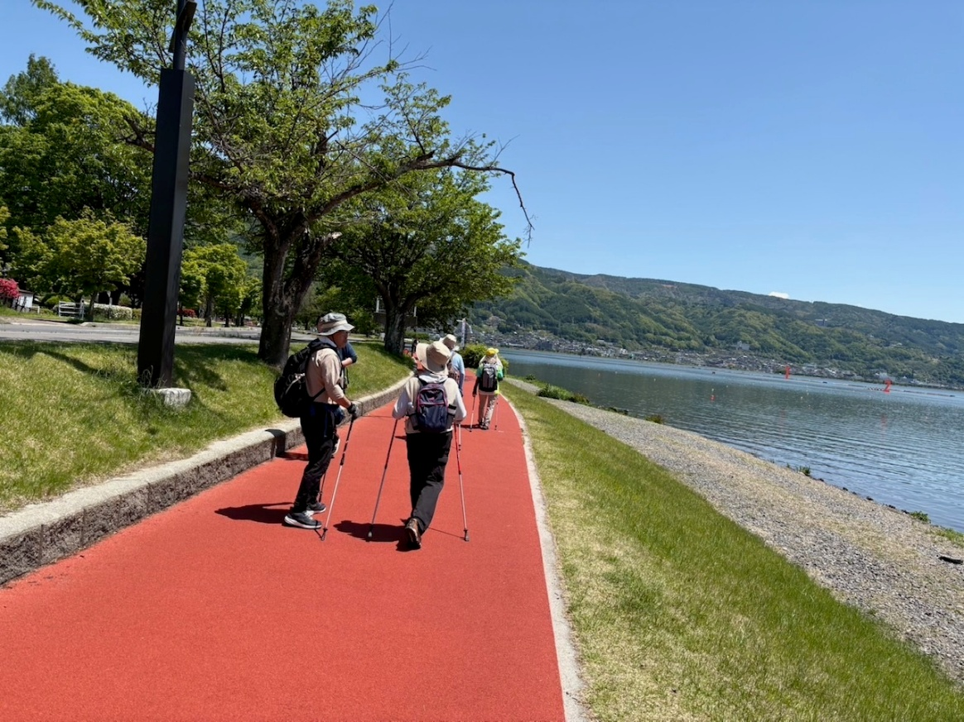

今後の予定 令和8年4月から
★６月１４日（日） 定例会 川西公民館 9:00集合
川西公民館からアヤメ街道を通り、第6中、日向橋，高札場があった
ところを通り戻ってきます。約４㎞
★７月１２日（日） 定例会 丸子町西内の独鈷山登山口無料駐車場 9:00集合
年間計画では ７月２日 となっていましたが、７月１２日です。
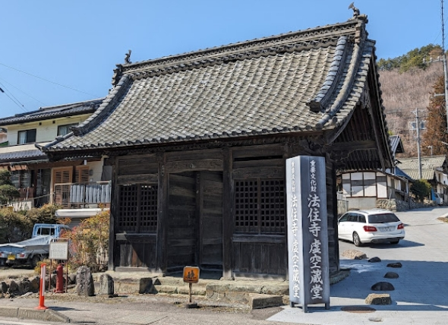
国道２５４号（内村街道）沿い 平井寺ﾄﾝﾈﾙ交差点の
直ぐ先 法住寺虚空蔵堂看板を入る。
（案内スタッフがいる） 右の写真を参照。
ここにこんな道があったんだと、見に来てください。
7月はひまわりが咲いていてくれたら ラッキー。
この時もやはり暑いので 距離を短くします。
★９月１３日（日） 定例会 小諸、鴇久保(ﾄｷｸﾎﾞ)地区のワンポイント
暑い日射しを避けて、林の中を通りビオトープを見に行きましょう！
集合場所は次号会報でお知らせします。

事務局より
１.会費納入のお願い
今年度も昨年度に引き続き ３,０００円 お願いします。
① 現金の場合は 事務局へ 水・金曜日 １０時から１２時
② 銀行振込の場合は 八十二銀行 上田支店 普通１２６３１９５
シンシュウウエダエヌダブリュキョウカイ
振込手数料は振込人負担でお願いします。
継続会員の皆様 年会費未納の方は６月末までに納入ください。

